**Администрация Краснодарского края**

Государственное казенное учреждение Краснодарского края

**«Территориальный центр мониторинга и прогнозирования чрезвычайных ситуаций природного и техногенного характера»**

|  |  |
| --- | --- |
| **25.03.2021**  **№ ТЦМП – 229**  Красная ул., д. 180 А, г. Краснодар, 350020  Тел/факс.: (861) 251-65-39 | Главам муниципальных образований Краснодарского края.  Начальникам управлений (отделов) по делам ГО и ЧС муниципальных образований Краснодарского края  ***Согласно расчету рассылки***  Оперативному дежурному ЕДДС по Краснодарскому краю (для отправки в приемные органов исполнительной власти края и организаций согласно перечню).  *Электронная почта* |

**Прогноз возникновения циклических чрезвычайных ситуаций, обусловленных природными пожарами в 2021 году.**

*(Подготовлен на основе многолетних статистических данных ГКУ КК «Территориальный центр мониторинга и прогнозирования чрезвычайных ситуаций природного и техногенного характера» и информации министерства природных ресурсов Краснодарского края).*

1. **Обзор метеорологической обстановки.**

В течение декабря в крае отмечалась прохладная погода. В начале третьей декады прошли осадки в виде дождя, мокрого снега и снега, местами сильные, в отдельных пунктах очень сильные (**ОЯ**). Наблюдалось налипание мокрого снега, в отдельных пунктах сильное (**ОЯ**), гололёд. В первой декаде усиливался ветер восточных направлений до 15-19 м/с, в районе Новороссийска до 28 м/с. Отмечался туман видимостью до 50-500 м с образованием изморози.

В течение первой половины января в крае отмечалась прохладная погода, во второй половине отмечалось дальнейшее понижение температуры воздуха, местами по северу края до -22°С. В начале второй декады прошли осадки в виде дождя, мокрого снега и снега, местами сильные, в отдельных пунктах в юго-западной части края очень сильные (**ОЯ**). Наблюдалось налипание мокрого снега, в отдельных пунктах сильное, гололёд. В отдельные дни усиливался ветер восточных направлений до 15-19 м/с, в районе Новороссийска до 28 м/с. Отмечался туман видимостью до 50-500 м с образованием изморози.

В первой половине февраля, в связи с прохождением по территории края атмосферных фронтальных разделов, теплая погода сменялась умеренно холодной, сопровождаемой осадками в виде дождя, мокрого снега, снега, в отдельных пунктах очень сильными. Отмечалось налипание мокрого снега в отдельных пунктах сильное, метель, гололёд, гололедица. С 14.02.2021 в большинстве районов края устанавливался снежный покров с максимальной высотой снега, преимущественно в южной половине края: горная часть Туапсинского района (75 мм), Белореченский район (74 мм), г. Горячий Ключ (66 мм). В отдельные дни усиливался ветер до 15-20 м/с, в районе Новороссийска северо-восточный до 28 м/с. Отмечался туман видимостью до 200-500 м.

В первой половине и в конце марта на территории края наблюдалась прохладная погода; в середине периода, в связи с повышением температуры воздуха, в крае установилась умеренно тёплая погода. Прошли осадки в виде дождя, мокрого снега, снега в отдельные дни сильные, отмечалась гроза. Наблюдалось налипание мокрого снега, в отдельных пунктах сильное 110-123 мм; слабый гололёд, метель. В середине периода усиливался северо-восточный, восточный ветер 15-19 м/с, на Черноморском побережье 20-26 м/с порывами до 29-34 м/с. Зарегистрировано выпадение града диаметром до 20 мм. Наблюдался туман видимостью 50 – 900 м.

1. **Характеристика пожароопасности в Краснодарском крае по многолетним данным.**

Общая площадь лесов на территории Краснодарского края составляет около 1683,1 тыс. га, в том числе леса Федерального подчинения, включающие особо охраняемые природные территории (Сочинский Национальный парк и Кавказский биосферный заповедник) составляют 440 тыс. га.

Из покрытых лесной растительностью земель на долю хвойных насаждений приходится 18,3% (в том числе в Кавказском биосферном заповеднике – 38,4%, в Сочинском НП - 5,9%). На долю твердолиственных насаждений приходится 62,8% (в том числе в Кавказском биосферном заповеднике – 44,6%, в Сочинском НП - 73,9%). На долю прочих пород приходится 18,9% (в том числе в Кавказском биосферном заповеднике – 2,6%, в Сочинском НП - 15,8%).

Распределение территории Краснодарского края по классам природной пожарной опасности лесов осуществлено в соответствии с приказом Федерального агентства лесного хозяйства от 5 июля 2011 года № 287 «Об утверждении классификации природной пожарной опасности лесов и классификации пожарной опасности в лесах в зависимости от условий погоды» и приведено в таблице.

**Дифференцированность земель лесного фонда Краснодарского края по классам природной пожарной опасности**

|  |  |
| --- | --- |
| Класс пожарной опасности  лесов | Доля в общей площади лесов на землях лесного фонда, тыс. га |
| **I** | 16,2 |
| **II** | 21,1 |
| **III** | 56,6 |
| **IV** | 5,7 |
| **V** | 0,4 |

Уровень пожарной опасности земель лесного фонда Краснодарского края в большей степени определяется наличием хвойных насаждений, густой сетью 78 дорог, наличием сельхозугодий, близким расположением от лесных массивов населённых пунктов, баз отдыха.

Наибольшее количество возгораний, по многолетним данным, отмечалось в марте, апреле, июле, августе, сентябре и октябре. Это связано с установившейся теплой и сухой погодой на территоррии Краснодарского края, несоблюдением правил пожарной безопасности отдыхающими (туристами), охотниками и проведением несанкционированных сельскохозяйственных палов.

В октябре и ноябре пожары чаще всего возникают при установлении сухой и теплой погоды. В связи с началом сезона охоты (применение огнестрельного оружия) отмечаются возгорания опавшей листвы и высохшей травы.

Большое количество ландшафтных пожаров наблюдается преимущественно в степных районах и прибрежной части Азовского побережья: **Брюховецкий, Красноармейский, Славянский, Тбилисский, Темрюкский районы.**

Наибольшее количество лесных пожаров происходит на Черноморском побережье и в горных районах края, на территории муниципальных образований: **гг. Анапа, Геленджик, Новороссийск, Сочи, а также в Апшеронском, Абинском, Северском, Мостовском районах и г. Горячий Ключ.**

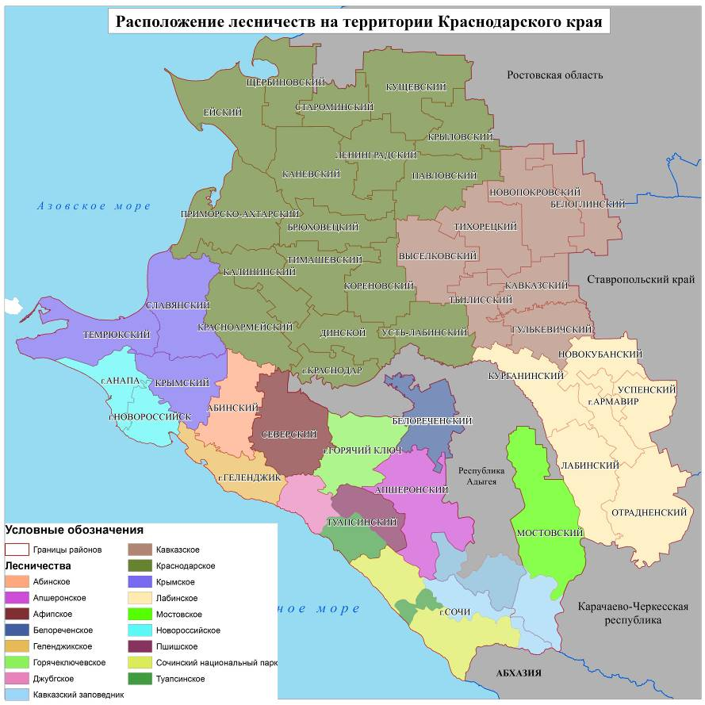

1. **Прогноз чрезвычайных ситуаций.**

На основании приказа № 332 от 15.03.2021 Министерства природных ресурсов Краснодарского края **«О введении пожароопасного сезона 2021 года на землях лесного фонда на территории Краснодарского края»** с 15 марта 2021 года на землях лесного фонда введён пожароопасный сезон.

С учетом обстановки, сложившейся в начале 2021 года, статистических, многолетних и оперативных данных наиболее пожароопасным периодом в 2021 году будет период с мая по октябрь. В случае установления сухой и жаркой погоды возможно возникновение **чрезвычайных ситуаций до муниципального и межмуниципального уровней и происшествий**, связанных с возгораниями лесных массивов края, на территории муниципальных образований: **Абинский, Апшеронский, Белореченский, Крымский, Северский, Лабинский, Мостовский, Туапсинский, Отрадненский, Успенский районы и гг. Армавир, Анапа, Геленджик, Горячий Ключ, Новороссийск, Сочи**.

Преимущественно на территории Краснодарского края лесные пожары носят низовой характер средней силы (скорость распространения огня 1-3 м/мин.), при сильном ветре низовые пожары могут перейти в верховые (скорость распространения огня от 50 до 100 м/мин.).

На территории муниципальных образований:**Абинский, Брюховецкий, Выселковский, Гулькевичский, Динской, Ейский, Каневский, Кореновский, Красноармейский, Курганинский, Кущевский, Крымский, Лабинский, Ленинградский, Новопокровский, Приморско-Ахтарский, Отрадненский, Северский, Славянский, Новокубанский, Тбилисский, Темрюкский, Успенский, Усть-Лабинский, Щербиновский районы и гг. Анапа, Армавир, Краснодар**в пожароопасный период возможно возникновение ландшафтных пожаров (возгорание камыша, сухой травы, бытового мусора, пожары на хлебных полях, возгорание стерни).

В период массового выезда на природу, с мая по октябрь, на территории **всех** муниципальных образований возможно возникновение пожаров, вызванных несоблюдением пожарной безопасности отдыхающими.

Работы по профилактике и тушению лесных пожаров выполняет специализированное государственное бюджетное учреждение Краснодарского края «Краевой лесопожарный центр», организованное в 2011 году. На сегодняшний день структура ГБУ КК «Краевой лесопожарный центр» включает 11 пожарно-химических станций (ПХС): восемь ПХС-2 типа, три ПХС-3 типа.

В круглосуточном режиме действуют отдел диспетчерского управления краевого лесопожарного центра и диспетчерские пункты его 11 филиалов по приёму и обобщению информации о лесных пожарах, возникших в лесном фонде на территории Краснодарского края, в том числе посредством информационной системы дистанционного мониторинга (ИСДМ-Рослесхоз) на землях всех категорий. Разработаны и утверждены планы тушения лесных пожаров на территории лесничеств Краснодарского края, проведены противопожарные профилактические мероприятия (строительство лесных дорог, предназначенных для охраны лесов от пожаров, устройство и прочистка минерализованных полос.

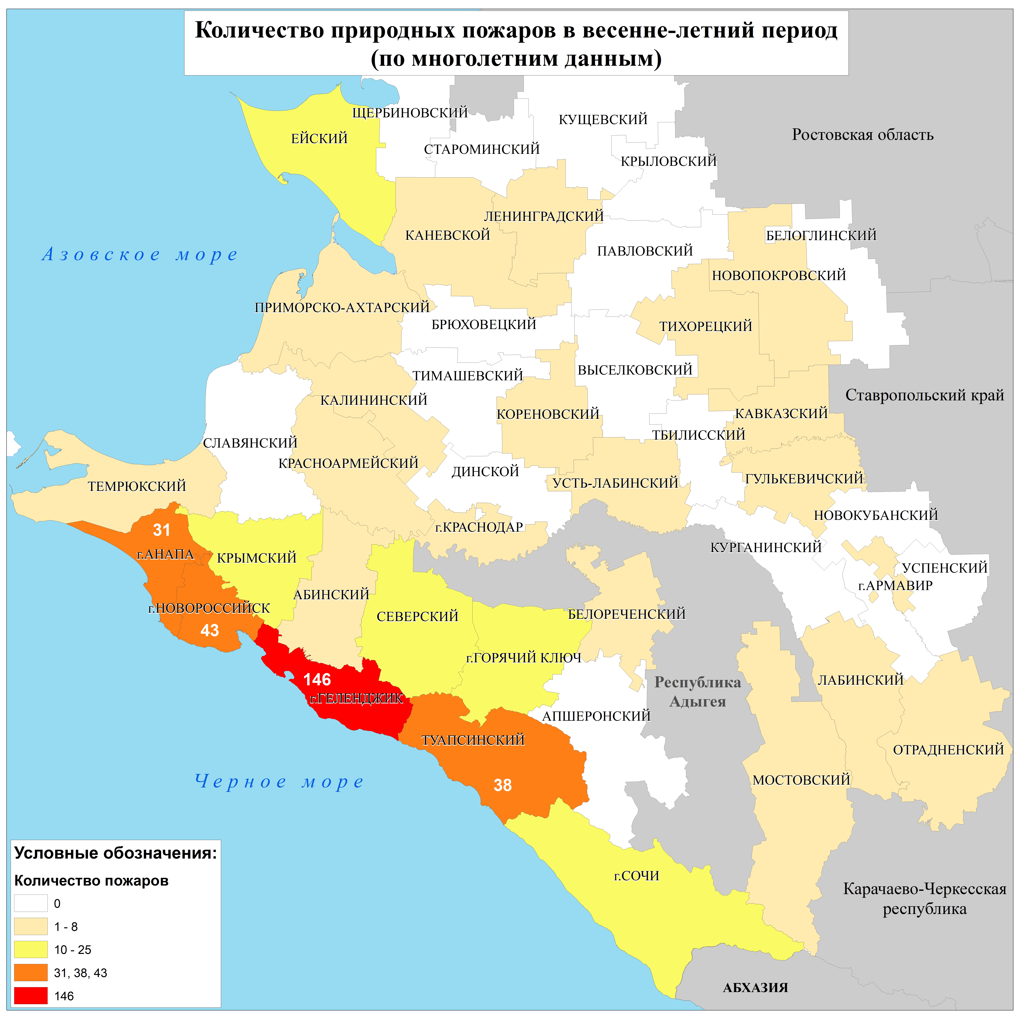

**Рекомендации:**

довести прогноз ЧС до руководителей лесничеств, предприятий, организаций;

обеспечить разработку и организацию выполнения муниципальных целевых программ по вопросам обеспечения пожарной безопасности;

обеспечить разработку плана привлечения сил и средств для тушения пожаров и проведения аварийно-спасательных работ на территории муниципального образования и контроль за его выполнением;

разработать дополнительные требования пожарной безопасности на время установления особого противопожарного режима на территории муниципального образования;

обеспечить беспрепятственный проезд пожарной техники к месту пожара;

обеспечить работу связи и оповещение населения о пожаре;

продолжить работу по созданию подразделений добровольной и муниципальной пожарной охраны;

уточнить порядок организованного вывода (вывоза) населения из опасных зон;

организациям энергоснабжения усилить контроль за функционированием трансформаторных подстанций и линий электропередач;

обеспечить широкое проведение лесопожарной пропаганды среди населения;

обеспечить строгий контроль за проведением сельскохозяйственных палов на сопредельных с лесным фондом землях с целью недопущения возникновения лесных и ландшафтных пожаров.

**Данные прогнозирования ЧС будут уточняться в ежедневных и недельных прогнозах.**

Руководитель, начальник центра

ГКУ КК "ТЦМП ЧС" п/п В.М. Чачух

Александр Александрович Колесник

8-861-251-65-39